Zápis č. 3
ze zasedání zastupitelstva obce Dvory nad Lužnicí dne 21.3.2019

Místo konání : Dvory nad Lužnicí – obecní úřad
Začátek : 17.30 hodin
Zasedání řídil : Ing.Tomáš Trsek, starosta obce
Přítomni : viz prezenční listina
Omluven : -
Neomluven : -
Zapisovatel : Lenka Machová
Ověřovatelé zápisu: Mgr.Robert Adensam, Mgr.Květoslava Kulatá

Starosta přivítal přítomné a konstatoval, že jsou přítomni všichni členové zastupitelstva,
zastupitelstvo je usnášeníschopné. Poté přítomné seznámil s programem.

Oznámení o zasedání zastupitelstva obce bylo zveřejněno na úřední i elektronické desce
obecního úřadu dne 14.32019

program:
1. Výběrové řízení – renovace parket v KD
2. Bezúplatné převzetí parcel od Jihočeského kraje
3. Finanční dar
4. Různé

1. Výběrové řízení renovace parket v KD
V termínu bylo doručeno 5 nabídek, byla vybrána nabídka
p. Lukáše Cinka Příchovice 159 Kořenov 468 48

Hlasování 7 pro 0 proti

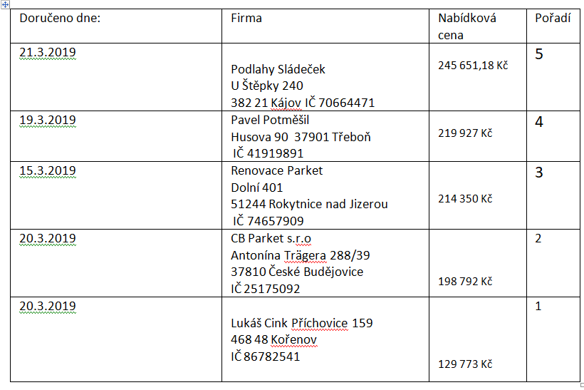

2. Bezúplatné převzetí parcel od Jihočeského kraje
Jihočeský kraj na základě geometrických plánů daruje Obci Dvory nad Lužnicí parcely KN č.1740/2, č.1019/13 a 1741/2. Parcely jsou zastavěné sakrálními stavbami- Boží muka.
Hlasování 7 pro 0 proti

3. Finanční dar
Starosta navrhl finanční dar pro Mgr. Roberta Adensama ve výši 2 000 Kč za spolupráci a prezentaci čističky odpadních vod na SFŽP v Praze

Hlasování 6 pro 1 zdržel

4. Různé
-Sázení stromků 6.4. na místní skládce, 13.4 Den pro Dvory- úklid
- Příští zasedání zastupitelstva 25.4.2019

U s n e s e n í
Jednání zastupitelstva 21.3.2019

32. ZO schvaluje zhotovitele – renovace parket v KD pana Lukáše Cinka
33. ZO schvaluje bezúplatné přijetí daru parcel od Jihočeského kraje
34. ZO schvaluje finanční dar pro Mgr. Roberta Adensama ve výši 2 000 Kč

Ing. Tomáš Trsek , starosta

